Обработка и отделка столового белья
- Припуск - это:
а) лишняя ткань, которую зашивают для придания объема;
б) дополнительная ткань для обрабатывания шва;
в) дополнительная ткань для предохранения от усадки изделия.
2. При обработке срезов салфетки швом вподгибку используют операции:
а) приметать, пришить, отутюжить;
б) наметать, настрочить, приутюжить;
в) заметать, застрочить, приутюжить.
3. Для улучшения эстетичного вида скатерти используют:
а) отделку кружевом, тесьмой, рюшами;
б) рациональные методы обработки изделия;
в) определенную технологическую последовательность.
4. Если скатерть имеет отделку тесьмой, лентами, то:
а) обрабатывают изделие, потом выполняют отделку;
б) выполняют отделку, потом обрабатывают изделие.
5. Узкую тесьму или ленты настрачивают на изделие:
а) одной строчкой посередине;
б) одной строчкой по наружной стороне;
в) одной строчкой по внутренней стороне;
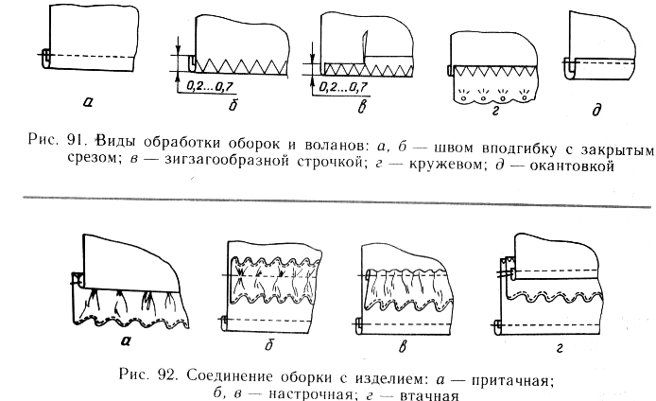
6. Соотнесите способы отделки скатерти оборками с их графическими изображениями:
1) втачная;
2) притачная;
3) настрочная.
1 ___, 2 ___, 3 ___.
7. Рюш – это:
а) косая присборенная полоска ткани, настрачиваемая с одной стороны;
б) прямая присборенная полоска ткани, настрачиваемая с двух сторон;
в) присборенная полоска ткани, настрачиваемая посередине.
8. При выполнении машинной сборки на оборке или рюше устанавливают длину стежка:
а) 2 - 3мм; б) 4 мм; в) 5 мм.
9. Для обработки срезов скатерти не используется способ:
а) одинарная подгибка уголком конверта; в) окантовочный шов;
б) двойная подгибка уголком конверта; г) двойной шов.
10. Предложите способы обработки углов скатерти:
а)___________________________________
б) ___________________________________

